Спосіб застосування та дози
Лікування повинно проходити у співпраці з онкологічним центром, що має необхідне діагностичне обладнання, та фахівцями з достатнім досвідом роботи в сфері гематології і лікування із застосуванням гранулоцитарного колонієстимулювального фактора людини. Процедури мобілізації та аферезу клітин повинні проводити спеціалісти з достатнім досвідом роботи в цій галузі з адекватним моніторингом клітин-попередників гемопоезу.
Звичайна цитотоксична хіміотерапія
Дозування
Рекомендована доза філграстиму становить 0,5 млн МО (5 мкг) / кг маси тіла один раз на добу. Першу дозу слід вводити не раніше ніж через 24 години після закінчення курсу цитотоксичної хіміотерапії. В рандомізованих клінічних дослідженнях підшкірно вводили дозу 23 млн МО (230 мкг)/м²/добу (4,0–8,4 мкг / кг маси тіла на добу).
Лікарський засіб вводять щоденно доти, доки кількість нейтрофілів після очікуваного зниження не відновиться до нормальних значень. У хворих, які одержують цитотоксичну хіміотерапію з приводу солідних пухлин, лімфом і лімфолейкозу, очікувана тривалість терапії, необхідна для виконання цих критеріїв, становить до 14 днів. Після індукційної та консолідаційної терапії гострого мієлолейкозу тривалість лікування може значно збільшитися (до 38 днів) залежно від типу, доз і схеми цитотоксичної хіміотерапії, яку застосовують.
Звичайно тимчасове збільшення кількості нейтрофілів спостерігається через 1–2 дні після початку лікування філграстимом пацієнтів, які отримують цитотоксичну хіміотерапію. Проте для досягнення стабільного терапевтичного ефекту терапію філграстимом не слід переривати до того, як кількість нейтрофілів після очікуваного максимального зниження не відновиться до нормальних значень. Не рекомендується припиняти лікування передчасно, раніше очікуваного максимального зниження кількості нейтрофілів.
Спосіб застосування
Лікарський засіб можна вводити шляхом щоденних підшкірних ін’єкцій або щоденних коротких (30-хвилинних) внутрішньовенних інфузій на 5 % розчині глюкози. Більш бажаним є підшкірний шлях введення, оскільки є дані з клінічних випробувань разового застосування про те, що при внутрішньовенному введенні тривалість ефекту філграстиму може зменшуватися. Клінічна релевантність цих даних щодо багаторазового застосування не з’ясована. Шлях введення слід обирати залежно від особливостей кожного клінічного випадку.

Підшкірне введення
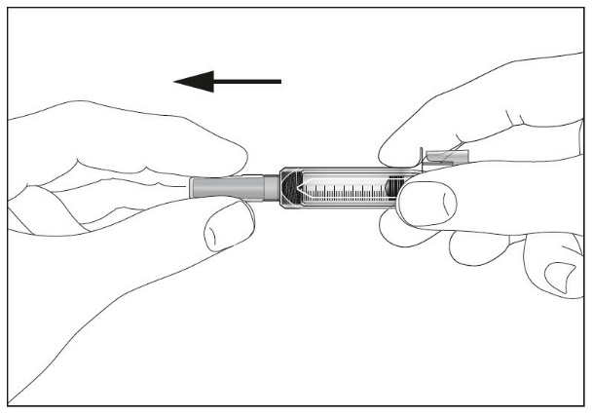1 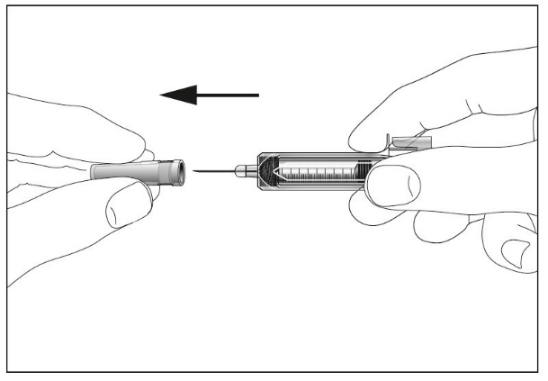2
Шприц із пристроєм для безпечного введення та запобігання поранень голкою чи повторного використання (рис. 1, 2).

3 4
Переважні ділянки тіла для підшкірного введення (рис. 3, 4)

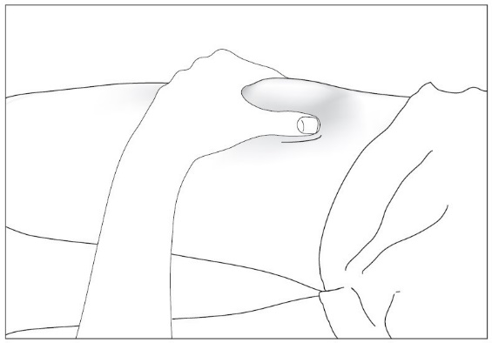5
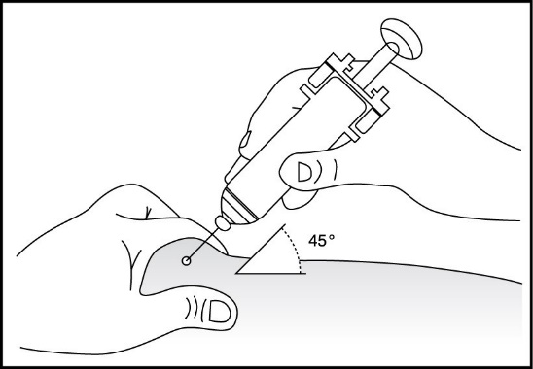6
Підшкірне введення лікарського засобу (рис. 5–6).

1. Продезінфікувати місце введення серветкою, змоченою в спиртовому розчині. Затиснути ділянку шкіри між великим та вказівним пальцями, не стискаючи її (рис. 5).
2. Ввести голку на всю довжину в шкіру (рис. 6).
3. Злегка потягнути на себе поршень шприца, щоб перевірити, чи при введенні не проколено кровоносну судину. Якщо у шприці помічено кров, витягнути голку та ввести її повторно в іншу ділянку шкіри.
Слід вводити філграстим щоденно в один і той же час.
Для уникнення болю краще за все щоденно міняти місце введення.

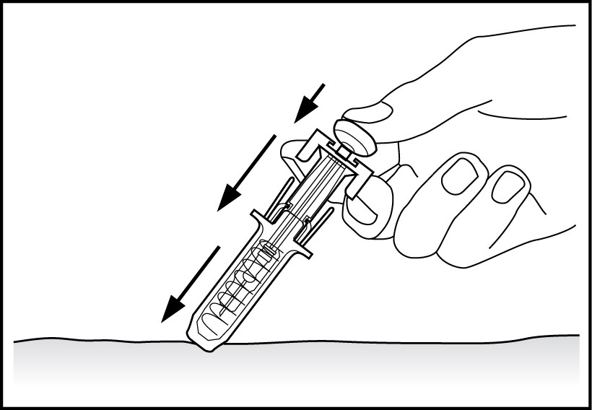7
Шприци з пристроєм для безпечного введення

Вводити філграстим слід повільно та рівномірно, затиснувши шкіру між пальцями, до повного введення дози та зупинки руху поршня шприца.
Забороняється прикладати надмірну силу при натисканні на поршень.
Після введення лікарського засобу витягнути голку, продовжуючи натискати пальцем на поршень, а потім відпустити шкіру (рис. 7).
Після того як палець зняти з поршня, захисний пристрій шприца швидко опуститься на голку, щоб закрити її.
Для кожної наступної ін’єкції використовувати окремий шприц. Забороняється повторне введення філграстиму, що залишився у шприці.
Мієлоаблативна терапія з подальшою трансплантацією кісткового мозку
Дозування
Рекомендована початкова доза становить 1,0 млн МО (10 мкг) / кг маси тіла на добу. Першу дозу філграстиму слід вводити не раніше ніж через 24 години після проведення цитотоксичної хіміотерапії і не раніше ніж через 24 години після трансплантації кісткового мозку.
Після максимального зниження кількості нейтрофілів добова доза коригується залежно від зміни кількості нейтрофілів (див. табл. 1).
Таблиця 1
Кількість нейтрофілів | Доза філграстиму
> 1,0×10⁹/л протягом 3 днів поспіль | Зменшити до 0,5 млн МО (5 мкг)/кг/добу
Потім, якщо абсолютна кількість нейтрофілів залишається > 1,0×10⁹/л протягом наступних 3 днів поспіль | Припинити застосування філграстиму
Якщо під час лікування абсолютна кількість нейтрофілів знижується до рівня < 1,0×10⁹/л, дозу філграстиму збільшити знову відповідно до вищенаведеної схеми.

Спосіб застосування
Лікарський засіб можна вводити шляхом 30-хвилинної чи 24-годинної внутрішньовенної інфузії або безперервної 24-годинної підшкірної інфузії. Філграстим слід розводити у 20 мл 5 % розчину глюкози для інфузій.
Мобілізація стовбурових клітин периферичної крові у пацієнтів, які одержують мієлосупресивну або мієлоаблативну терапію з подальшою автологічною трансплантацією СКПК
Дозування
При застосуванні філграстиму як монотерапії для мобілізації СКПК рекомендована доза становить 1,0 млн МО (10 мкг) / кг на добу протягом 5–7 днів поспіль. Зазвичай досить одного або двох лейкаферезів на 5-й або 6-й день. У разі додаткового лейкаферезу застосування філграстиму в тій же дозі потрібно продовжувати до завершального лейкаферезу.
Для мобілізації СКПК після мієлосупресивної хіміотерапії рекомендована доза становить 0,5 млн МО (5 мкг) / кг на добу, починаючи з першого дня після завершення хіміотерапії і доти, доки кількість нейтрофілів після очікуваного максимального зниження не відновиться до нормальних значень. Лейкаферез слід проводити протягом періоду зростання абсолютної кількості нейтрофілів з менше 0,5×10⁹/л до більше 5,0×10⁹/л. Хворим, які не одержували інтенсивної хіміотерапії, іноді достатньо лише одного лейкаферезу. В інших випадках рекомендується проводити додаткові лейкаферези.
Спосіб застосування
При застосуванні філграстиму як монотерапії для мобілізації СКПК його можна вводити у вигляді безперервної 24-годинної підшкірної інфузії або шляхом підшкірної ін’єкції. Для інфузії лікарський засіб розводять у 20 мл 5 % розчину глюкози для інфузій. При застосуванні філграстиму для мобілізації СКПК після мієлосупресивної хіміотерапії його слід вводити шляхом підшкірної ін’єкції.
Мобілізація стовбурових клітин периферичної крові у здорових донорів для алогенної трансплантації СКПК
Дозування
Для мобілізації СКПК у здорових донорів філграстим слід вводити в дозі 1,0 млн МО (10 мкг) / кг на добу протягом 4–5 днів поспіль. Лейкаферез слід починати на 5-й день терапії і у разі потреби продовжити до 6-го дня з метою одержання 4×10⁶ CD34⁺-клітин / кг маси тіла реципієнта.
Спосіб застосування
Філграстим слід вводити шляхом підшкірної ін’єкції.
Тяжка хронічна нейтропенія
Дозування
Уроджена нейтропенія. Рекомендована початкова доза становить 1,2 млн МО (12 мкг) / кг на добу одноразово або за кілька введень.
Ідіопатична або періодична нейтропенія. Рекомендована початкова доза становить 0,5 млн МО (5 мкг) / кг на добу одноразово або за кілька введень.
Корекція дози. Філграстим слід вводити щоденно шляхом підшкірної ін’єкції до досягнення і стабільного перевищення кількості нейтрофілів 1,5×10⁹/л. Після досягнення терапевтичного ефекту визначають мінімальну ефективну дозу для підтримання цього рівня. Для підтримання необхідної кількості нейтрофілів потрібне тривале щоденне введення філграстиму. Через 1 або 2 тижні лікування початкову дозу можна подвоїти або зменшити вдвічі, залежно від ефекту терапії. Далі кожні 1–2 тижні проводять індивідуальну корекцію дози для підтримання середньої кількості нейтрофілів в діапазоні від 1,5×10⁹/л до 10×10⁹/л. Хворим з тяжкими інфекціями можна використовувати схему з більш швидким збільшенням дози. В клінічних дослідженнях у 97 % пацієнтів, які відповіли на лікування, повна відповідь спостерігалася після введення дози ≤ 2,4 млн МО (24 мкг) / кг на добу. Безпека застосування філграстиму при тривалому лікуванні пацієнтів з тяжкою хронічною нейтропенією дозами, що перевищують 2,4 млн МО (24 мкг) / кг на добу, не встановлена. Спосіб застосування
Уроджена, ідіопатична або періодична нейтропенія. Філграстим слід вводити шляхом підшкірної ін’єкції.
Пацієнти з ВІЛ-інфекцією
Дозування
Для усунення нейтропенії. Рекомендована початкова доза становить 0,1 млн МО (1 мкг) / кг на добу зі збільшенням дози максимально до 0,4 млн МО (4 мкг) / кг на добу до стійкої нормалізації кількості нейтрофілів (абсолютна кількість нейтрофілів більше 2,0×10⁹/л). В клінічних дослідженнях більше 90 % пацієнтів відповіли на це дозування, досягнувши відновлення кількості нейтрофілів в середньому за 2 доби.
Незначній кількості пацієнтів (менше 10 %) була необхідна доза до 1 млн МО (10 мкг) / кг на добу для усунення нейтропенії.
Для підтримання нормальної кількості нейтрофілів. Після усунення нейтропенії визначають мінімальну ефективну дозу філграстиму для підтримання нормальної кількості нейтрофілів. Рекомендується починати з введення 30 млн МО (300 мкг) на добу через день. Надалі може бути потрібна індивідуальна корекція дози залежно від рівня нейтрофілів у пацієнта для підтримання кількості нейтрофілів більше 2,0×10⁹/л. В клінічних дослідженнях доза 30 млн МО (300 мкг) на добу з 1 по 7 день тижня була достатньою для підтримання абсолютної кількості нейтрофілів більше 2,0×10⁹/л з середньою частотою введення 3 рази на тиждень. Для підтримання абсолютної кількості нейтрофілів більше 2,0×10⁹/л може бути потрібне тривале застосування філграстиму.
Спосіб застосування
Усунення нейтропенії або підтримання нормальної кількості нейтрофілів. Філграстим слід вводити шляхом підшкірної ін’єкції.
Особливі категорії пацієнтів
Пацієнти літнього віку
Клінічні дослідження філграстиму включали невелику кількість пацієнтів літнього віку, але спеціальних досліджень застосування цій групі хворих не проводилось. Таким чином, специфічних рекомендацій щодо дозування зробити не можна.
Пацієнти з порушенням функції нирок або печінки
Пацієнти з тяжкими порушеннями функції нирок або печінки не потребують корекції дози, оскільки дослідження продемонстрували, що їхні фармакокінетичні та фармакодинамічні показники подібні до таких у здорових добровольців.
Діти з тяжкою хронічною нейтропенією та онкологічними захворюваннями
65 % пацієнтів, що брали участь у програмі клінічних досліджень лікування тяжкої хронічної нейтропенії, були віком до 18 років. Ефективність лікування була очевидна для цієї вікової групи, яка включала більшість пацієнтів з уродженою нейтропенією. Не було різниці в профілях безпеки для дітей, що лікувались від тяжкої хронічної нейтропенії. Клінічні дослідження продемонстрували однакову ефективність та безпеку філграстиму для дорослих і дітей, які отримували цитотоксичну хіміотерапію.
Рекомендації щодо дозування для дітей такі ж, як і для дорослих, що отримують мієлосупресивну цитотоксичну хіміотерапію.
Випадкове одноразове замороження шприців не впливає на стабільність філграстиму. Особливості поводження з лікарським засобом
Лікарський засіб за потреби розводять 5 % (50 мг/мл) розчином глюкози для інфузій. Розведення до кінцевої концентрації менше ніж 0,2 млн МО (2 мкг) / мл не рекомендується ні за яких умов. Розчин потрібно візуально перевірити перед застосуванням. Можна використовувати тільки прозорий розчин без видимих часточок.
Якщо філграстим розводять до концентрації менше 1,5 млн МО (15 мкг) / мл, потрібно додавати сироватковий альбумін людини в такій кількості, щоб кінцева концентрація становила 2 мг/мл. Наприклад, при розведенні загальної дози філграстиму менше 30 млн МО (300 мкг) до кінцевого об’єму розчину 20 мл слід додати 0,2 мл 20 % (200 мг/мл) розчину альбуміну людини.
Лікарський засіб не містить консервантів. Тому через можливий ризик мікробної контамінації шприци з філграстимом призначені тільки для одноразового застосування. Розведений 5 % розчином глюкози філграстим сумісний зі склом та низкою пластмас, зокрема з полівінілхлоридом (ПВХ), поліолефіном (співполімер поліпропілену та поліетилену) і поліпропіленом. Хімічна та фізична стабільність розведеного розчину для інфузій зберігається 24 години при температурі від 2 до 8 °С.
З мікробіологічної точки зору, лікарський засіб слід застосовувати негайно. Якщо філграстим не був введений одразу після розведення, час та умови зберігання до використання є відповідальністю користувача і зазвичай становлять не більше 24 годин при температурі від 2 до 8 °С, якщо тільки розведення не було проведено в контрольованих та валідованих асептичних умовах

Діти
Дані клінічних досліджень свідчать про те, що безпека та ефективність лікування філграстимом не відрізняються у дорослих і дітей, які отримують цитотоксичну хіміотерапію. Рекомендована доза для дітей та дорослих, що отримують мієлосупресивну цитотоксичну хіміотерапію, однакова.

